黄石市第四医院有限公司

询
价
文
件

项目名称：黄石市第四医院有限公司放射科CT、X光片袋采购项目招采公告
采购内容：放射科CT、X光片袋

黄石市第四医院有限公司
二○二四年四月
目 录
第一章 询价公告
第二章 响应文件格式

- 招采公告

黄石市第四医院有限公司放射科CT、X光片袋采购项目招采公告
为保证放射科业务正常进行，经院长办公会研究同意决定对黄石市第四医院有限公司放射科CT、X光片袋项目进行招采，由医院后勤保障科、财务科、放射科、监察室等组成采购小组，在院内进行询价方式采购。
一、项目名称：黄石市第四医院有限公司放射科CT、X光片袋项目
二、评标办法：询价采购方式（需现场提供片袋样品，样式详见附件）
三、项目预算价：2.95万元（以数量多少为评选标准）
- 投标人资格要求：
1、 投标人在中国内地工商行政管理机关注册登记并取得营业执照；具有独立法人资格。
2、 投标人应具备完善售后服务体系。
3、 参加本次政府采购活动前三年内，在经营活动中没有重大违法记录，且必须未被列入"信用中国"网站(www.creditchina.gov.cn)失信被执行人（须提供网站截图）。
4、 本项目不接受联合体投标。
五、报名及领取采购文件的时间、地点：
1、报名及获取采购文件时间：2024年4月7日至2024年4月9日，网站附件下载即可。
2、投标人报名时需携带的资料：营业执照复印件（加盖公章）、税务登记证书复印件（加盖公章），法人身份证明书或法定代表人授权委托书。
六、谈判时间及地点：响应文件为现场递交方式
1、 时间：2024年4月10日下午14:30时
2、 地点：医院1号楼308室
七、发布公告的媒介：
本次招标公告在黄石市第四医院有限公司官网上发布
八、联系方式：
采购人 ：黄石市第四医院有限公司
联系人 ：乐老师
电 话 ：0714-5418104
联系地址：黄石市铁山区广友路8号

黄石市第四医院有限公司
2024年4月3日

附件：片袋规格及样式要求
规格：38.5cm×52cm 厚度：11拉丝
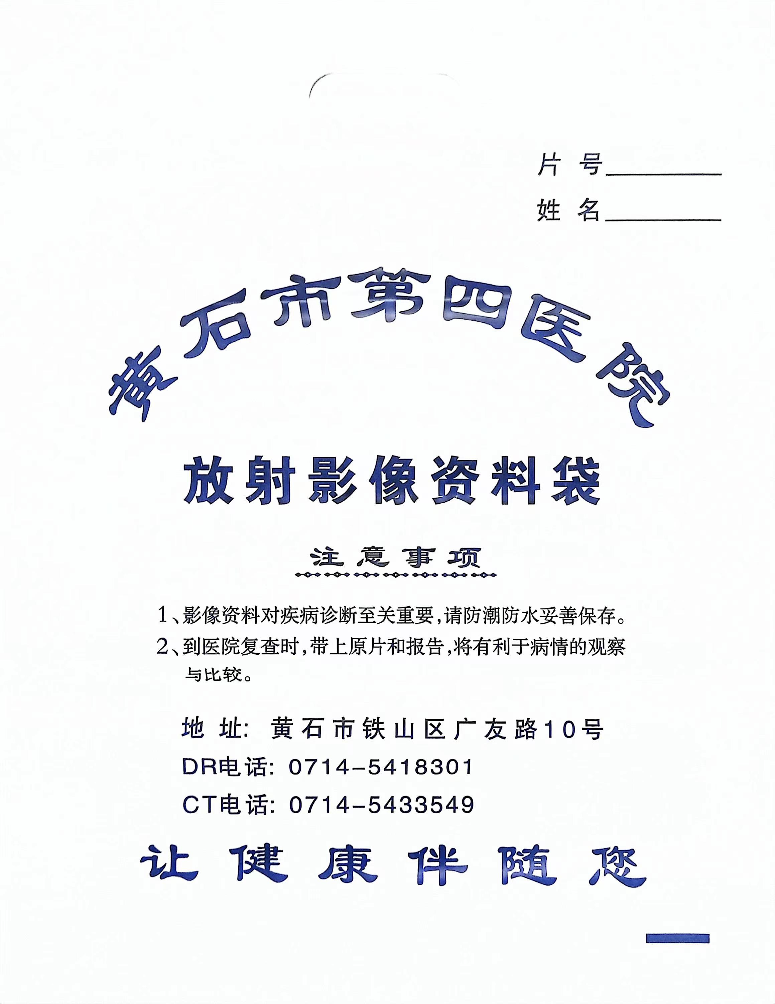

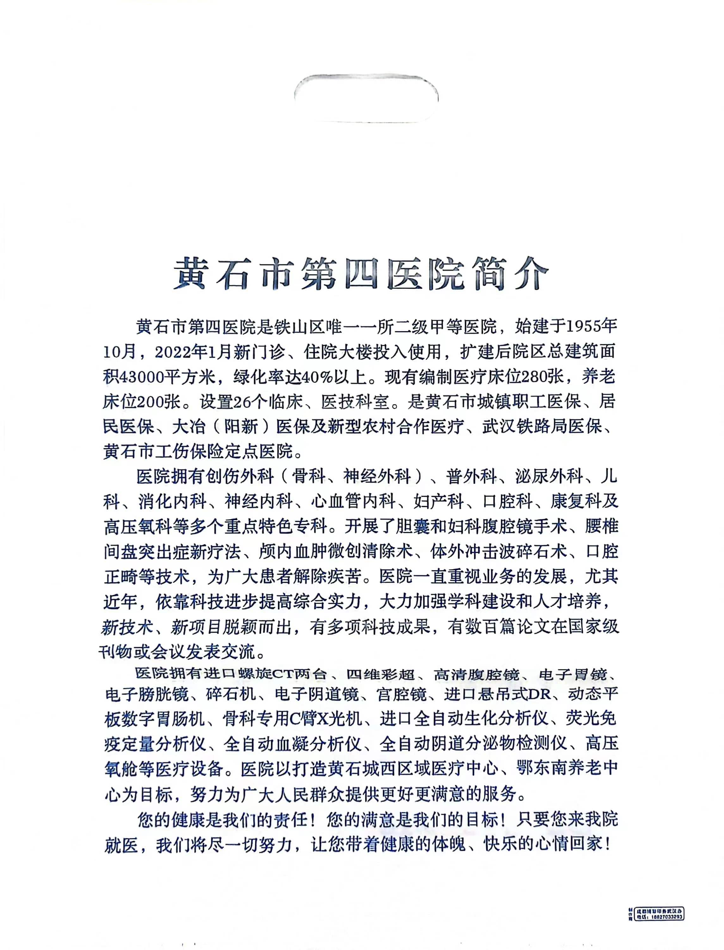
第二章 响应文件格式

封面：

响应文件
（正本/副本）

项目编号：
项目名称：

供应商名称：（公章）
联 系 人：
联系电话；

年 月 日

目 录
（格式自拟）
无违法记录申明书

招标人:
本公司严格遵守国家有关法律、法规及相关政策的要求，在参加本次采购活动前三年内，在经营活动中没有重大违法记录，本公司愿接受招标人及用户单位监督。
特此声明！

供应商名称（公章）：
法定代表人或授权代表（签字或盖章）：
日期： 年 月 日
营业执照（复印件加盖公章）（格式）
（已办理“三证合一”营业执照的供应商，只须提供“三证合一”的营业执照）

法定代表人身份证明书

企业名称：
企业性质：
地 址：
成立时间：
经营期限：
姓名： 性别： 年龄： 职务：
系（企业名称）的法定代表人。
特此证明。

供应商名称（公章）：
日期：年月日

附：法定代表人身份证复印件（正面）
附：法定代表人身份证复印件（反面）

法定代表人授权委托书

黄石市第四医院有限公司：
（供应商名称）在下面签章的（法定代表人姓名、职务）代表本公司授权在下面签字的（授权代表的姓名、职务）为本公司的合法代理人，就（项目名称、项目编号）的招标采购，以本公司的名义处理一切与之有关的事务。
代理人无转委托权。
特此声明。
日期： 年 月 日

供应商名称（公章）：
法定代表人（签字或盖章）：
授权代表（签字或盖章）：
电话：
附：法定代表人身份证复印件（正面）
附：法定代表人身份证复印件（反面）

附：授权代表身份证复印件（正面）

附：授权代表身份证复印件（反面）

承诺书

1、如发现有服务质量问题，个别需无条件退换，如成批有问题，业主方有权解除合同。

2、付款方式：无预付款。

3、确保按约定时间提供产品。

供应商名称（公章）：

法定代表人或授权代表（签字）：

日期： 年 月 日

报价一览表
（格式自拟）

供应商名称（公章）：
法定代表人或授权代表(签字或盖章)：
联系方式：
日期： 年 月 日

供应商类似项目业绩

供应商认为需要提供的其他资料

（格式自定）

